Môj „jobshadowing“ v Cardiffe
Ahoj, volám sa Jarmila a som učiteľka angličtiny zo Slovenska.
Ešte ste nepočuli o skvelej možnosti pre učiteľa „náčuvy“(jobshadowing)? Je najvyšší čas, aby ste sa dozvedeli, aké úžasné je to pre nás učiteľov, bez ohľadu na vek alebo skúsenosti.
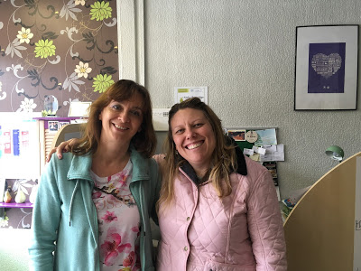
Som v kontakte s Jazykovou školou Peartree Languages už 3 roky, keďže moji študenti, tínedžeri aj dospelí, strávili v Cardiffe nádherné dvojtýždňové letné kurzy v júli 2016 a 2017.
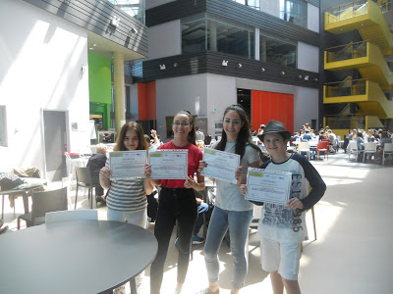

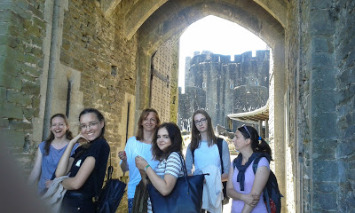
Po našom prvom letnom kurze, ktorý bol naozaj úžasný, pretože všetci v škole odviedli skvelú prácu, nielen čo sa týka učenia, ale pripravili pre študentov zaujímavé aktivity na každé popoludnie a zorganizovali 2 celodenné výlety do zábavného parku a do súkromnej strednej školy zasadenej do nádherného prostredia zrenovovaného hradu s prekrásnymi záhradami priamo pri mori a lezeckou stenou, z ktorej sme ich nevedeli dostať , som sa rozhodla požiadať Nicky, majiteľku školy, či by som mohla prísť na náčuvy, lebo sama učím na jazykovej škole a mať možnosť pozorovať prácu učiteľov priamo v krajine jazyka, ktorý vyučujem, je pre každého pedagóga veľký benefit pre profesionálny rast, nielen po metodickej stránke, ale aj jazykovej. Nicky súhlasila , ja som požiadala o grant v rámci Erasmus+ a získala som ho!
Po príchode v auguste 2017, ma privítal kolektív mladých učiteľov, mladých ľudí z rôznych krajín vykonávajúcich prax a ďalších zamestnancov, ktorí mi boli nápomocní od samého začiatku. Nicky a Jon, zodpovedný za kurzy, mi pripravili podrobný rozvrh na celý týždeň. Začala som ráno so skupinou začiatočníkov a pomáhala som lektorke počas celej hodiny. Mali nového študenta zo Saudskej Arábie, ktorý potreboval pomôcť viac a preto som s ním mala aj individuálne vyučovanie. Bol to skvelá skúsenosť, lebo po arabsky teda neviem a anglicky som vlastne vedela len ja. Pomohol nám Mr.Google a napr. aj kreslenie či znázorňovanie. Okrem toho je to úplne odlišná kultúra a naozaj na veľa vecí je iný pohľad. Bola sranda.
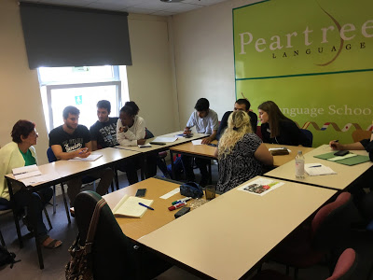

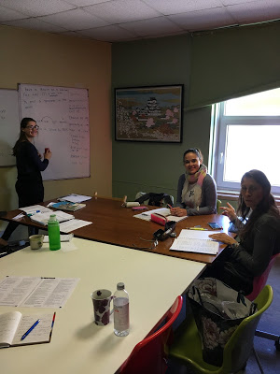
Počas týždňa som prešla všetky kurzy, prípravné na skúšky, konverzačné, zamerané na výslovnosť, rôzne úrovne a mala som možnosť vidieť prácu všetkých lektorov, niektorí sa snažili študentov naučiť hravou formou a užili si zábavu, ukázali dobre prepracované hodiny s množstvom slovnej zásoby, gramatiky a precvičovania výslovnosti, ktorá je dôležitá pre rôznorodosť národností a ich špecifiká. Zároveň som sa sama mohla učiť nové veci, lebo spolu s jazykom sa študenti, z ktorých mnohí tam aj žili a pracovali, pýtali praktické veci z bežného života napr. z bankovníctva a financií, čo sa v žiadnej knihe nedozvieme, načerpáme iba v reálnych situáciách, čo je na takomto pobyte to najcennejšie.
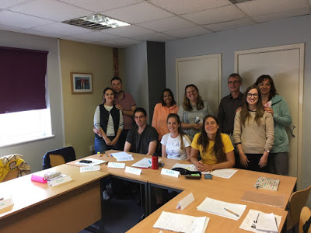

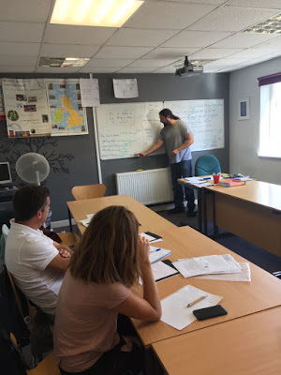
Mala som možnosť nielen sa podieľať na vyučovacom procese, ale nazrieť aj do manažérskej práce a získať tak aj iné zručnosti. Nicky a jej zamestnanci mali pravidelné porady o tom, čo sa udialo každý deň a plánovali nielen na ďalší týždeň, ale aj do blízkej budúcnosti. Veľmi by som vyzdvihla prácu Jona, ktorého hodiny boli naozaj výborné, lebo poskytoval študentom neustálu spätnú väzbu. počúval ich pri aktivitách, zapisoval si ich chyby, ktoré potom dal na tabuľu a učil ich cez chyby, ktoré spravili, dával im slovnú zásobu a opravoval výslovnosť. všetko písal na tabuľu a tým zapájal viac zmyslov, čím zefektívňoval proces ich učenia sa. Pravidelne chodil na hodiny svojich kolegov a následne s nimi rozoberal svoje postrehy. Každý deň s Nicky diskutovali o kurzoch, pripravovali nasledujúci deň, takže som videla, že ich prístup je naozaj orientovaný na študenta, čo by som naozaj vyzdvihla.
Pre Nicky predstava dobrej jazykovej školy je nielen poskytnúť jazykové kurzy s kvalitnými lektormi v škole, ale organizovať pre nich aj aktivity po vyučovaní ako súčasť spoznávania kultúry. Spolu s Margheritou Tobiou, mladou talianskou stážistkou, sme vzali študentov do skanzemu welškej histórie St Fagan, kde videli kus histórie, objavovali mesto a venovali sa športovým aktivitám, minigolfu na pobreží, plávaniu, korčuľovaniu, bowlingu. Zároveň sme už pripravovali kultúrne aktivity na letné kurzy 2018.
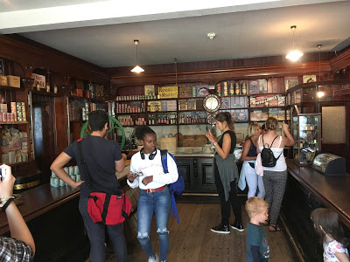

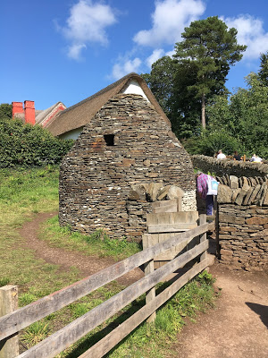

Počas takéhoto pobytu rozvíjaš nielen svoje profesionálne zručnosti, zlepšuješ sa v jazyku, hlavne v hovorovej angličtine, ale žiješ každodenný život v rodine, u ktorej bývaš, a to sú výhody, ktoré každý učiteľ ocení.
Bol to nezabudnuteľný čas pre mňa a môj profesionálny rast. Teraz sa snažím analyzovať každú poznámku, ktorú som si spravila a každý detail, ktorý sa mi páčil na učení a manažovaní školy.
Musím sa poďakovať Nicky a všetkým v škole. Prežila som skvelý týždeň!
Jarmila

